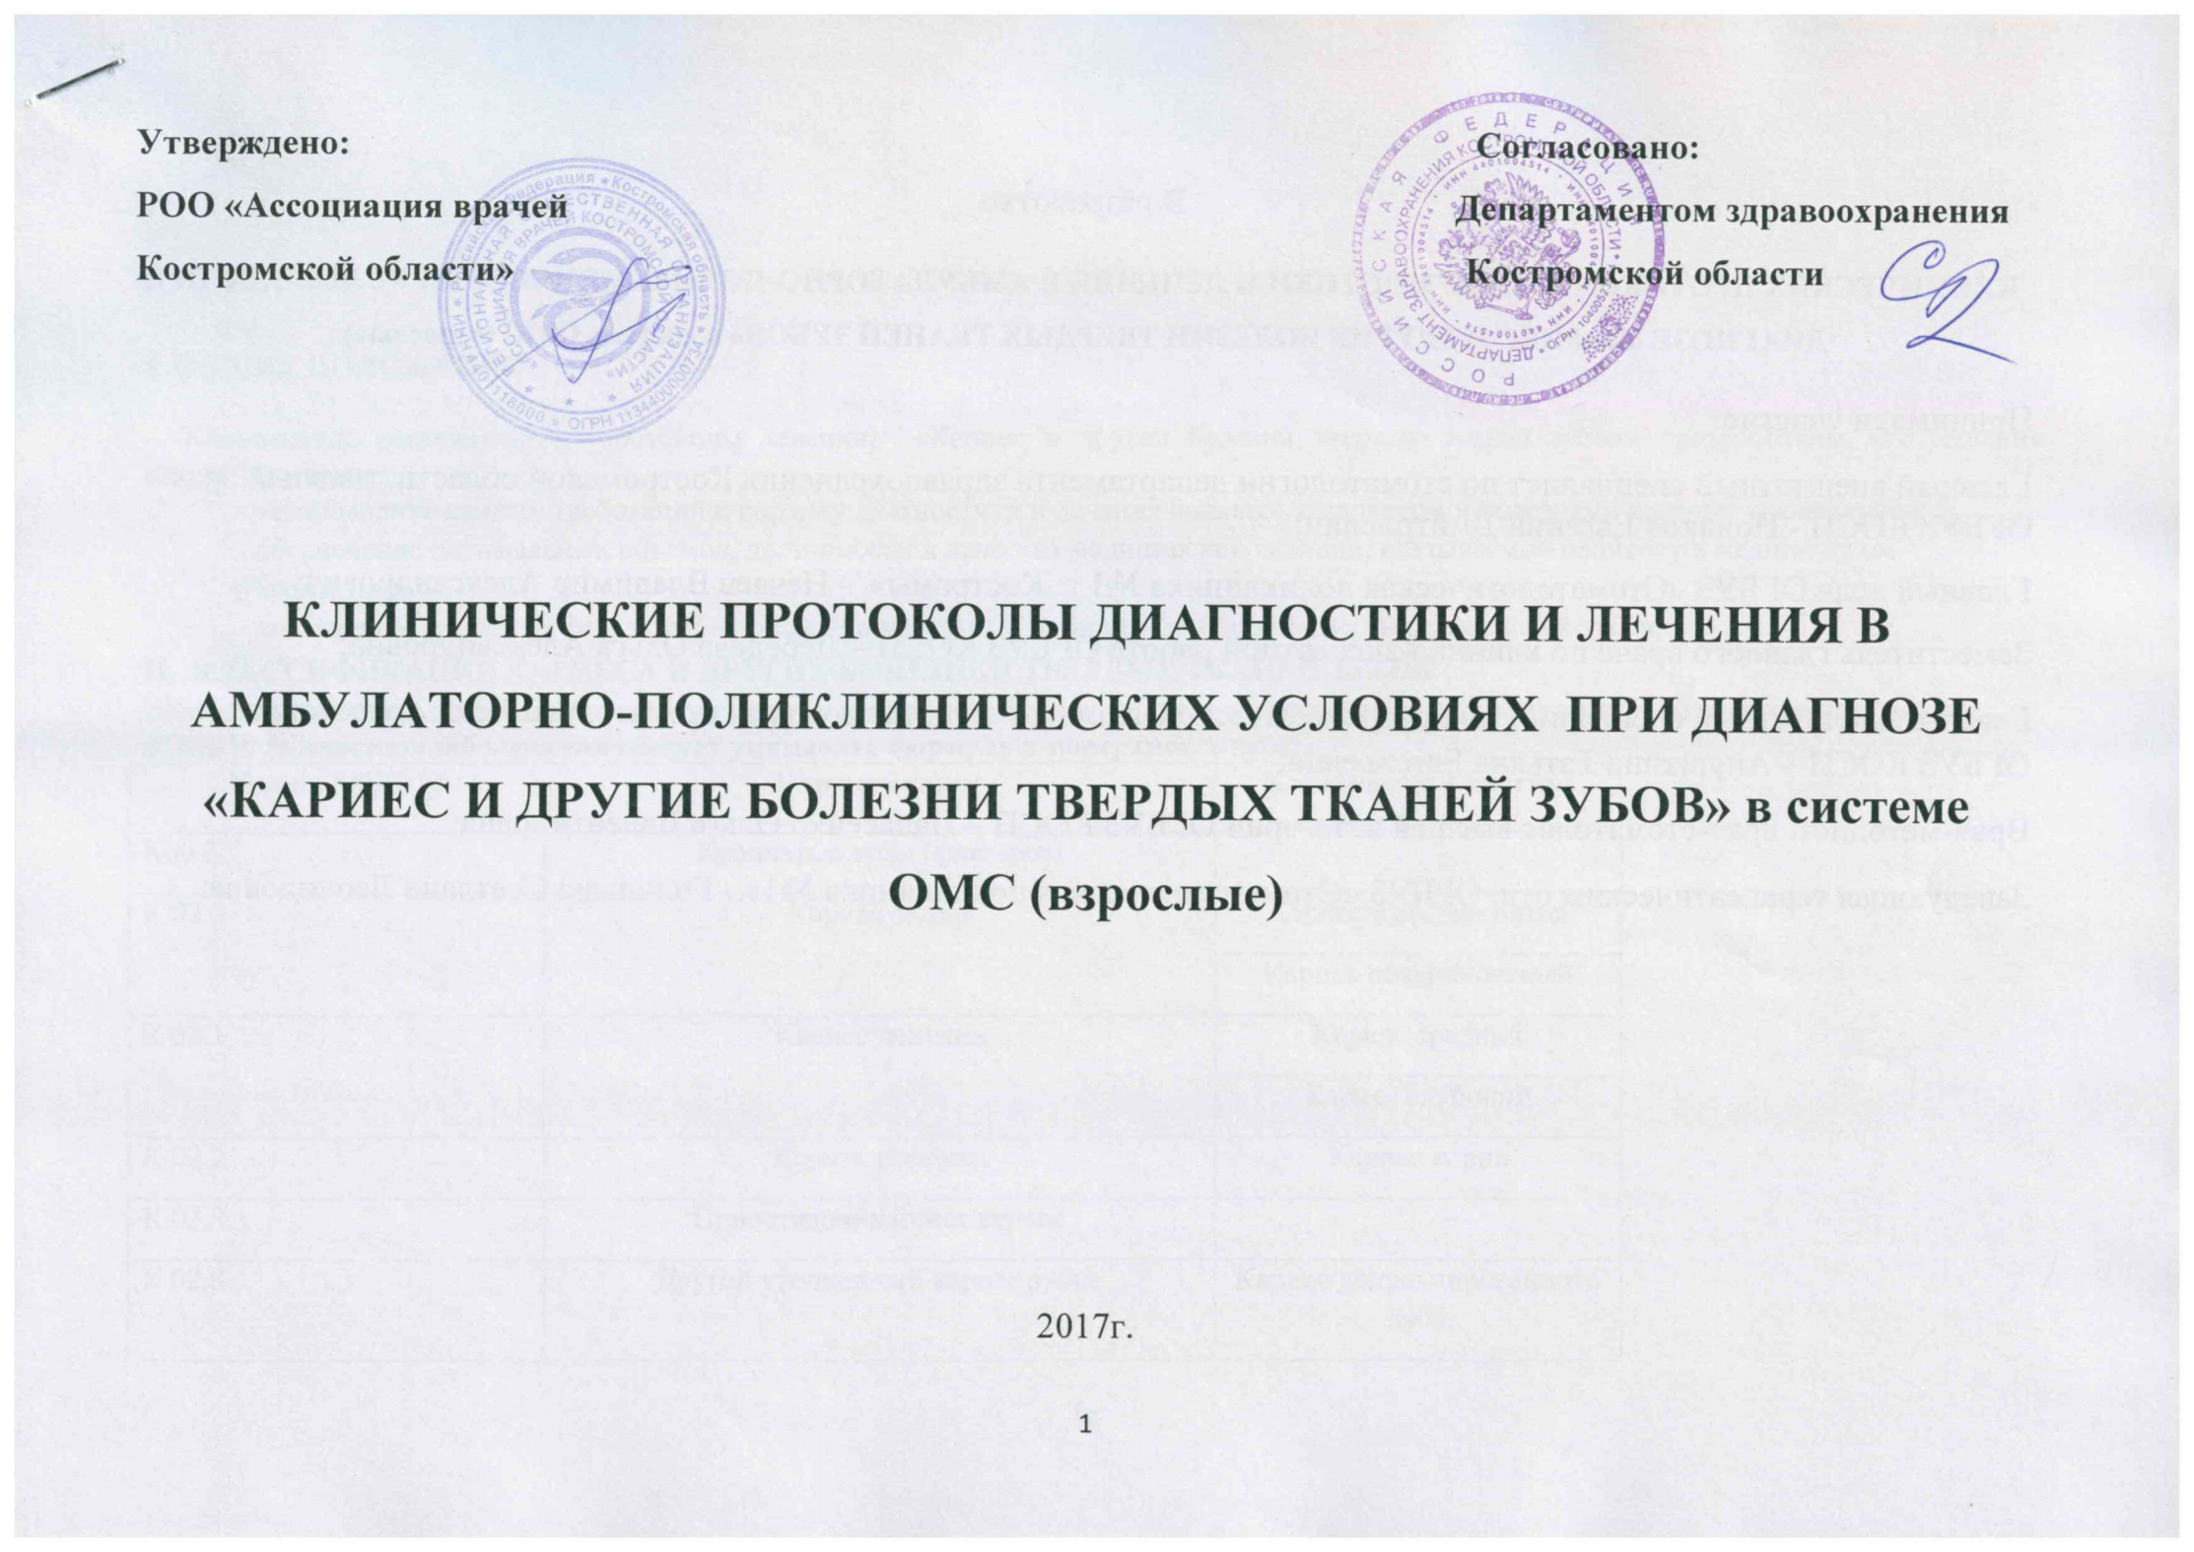
В разработке
КЛИНИЧЕСКИХ ПРОТОКОЛОВ ДИАГНОСТИКИ И ЛЕЧЕНИЯ В АМБУЛАТОРНО-ПОЛИКЛИНИЧЕСКИХ УСЛОВИЯХ ПРИ ДИАГНОЗЕ «КАРИЕС И ДРУГИЕ БОЛЕЗНИ ТВЕРДЫХ ТКАНЕЙ ЗУБОВ» в системе ОМС (взрослые)
Принимали участие:
Главный внештатный специалист по стоматологии департамента здравоохранения Костромской области, главный врач ОГБУЗ КОСП - Новиков Евгений Дмитриевич;
Главный врач ОГБУЗ «Стоматологическая поликлиника №1 г. Костромы» - Нечаев Владимир Александрович;
Заместитель главного врача по клинико-экспертной работе ОГБУЗ КОСП – Лебедева Ольга Александровна;
Главный внештатный специалист по профилактической стоматологии, заведующая стоматологическим отделением ОГБУЗ КОСП – Апушкина Татьяна Евгеньевна;
Врач-методист, врач-стоматолог высшей категории ОГБУЗ КОСП – Панасенко Ольга Валентиновна;
Заведующая терапевтическим отд. ОГБУЗ «Стоматологическая поликлиника №1» - Голицына Светлана Леонидовна.

I. ОБЩИЕ ПОЛОЖЕНИЯ
Клинические рекомендации (протоколы лечения) «Кариес и другие болезни твердых тканей зубов» разработаны для решения следующих задач:
- установление единых требований к порядку диагностики и лечения больных с кариесом и болезнями твердых тканей зубов;
- обеспечение оптимальных объемов, доступности и качества медицинской помощи, оказываемой пациенту в медицинском учреждении;
- достижение желаемых результатов при лечении больных с кариесом и болезнями твердых тканей зубов.

II. КЛАССИФИКАЦИЯ КАРИЕСА И ДРУГИХ БОЛЕЗНЕЙ ТВЕРДЫХ ТКАНЕЙ ЗУБОВ
Если коду диагноза по МКБ-10 не соответствует клинический диагноз, то в медицинской документации указывается диагноз по МКБ-10 (в диагнозе заболевания следует указывать формулу и поверхность зуба).
Код по МКБ-10 | Наименование | Клинический диагноз
К00.3 | Крапчатые зубы (флюороз)
К 02.0 | Кариес эмали | Кариес в стадии пятна
 |  | Кариес поверхностный
К 02.1 | Кариес дентина | Кариес средний
 |  | Кариес глубокий
К 02.2 | Кариес цемента | Кариес корня
К 02.3 | Приостановившийся кариес
К 02.8 | Другой уточненный кариес зубов | Кариес депульпированного зуба
К03.0 | Повышенное стирание зубов
К03.1 | Сошлифовывание зубов (клиновидный дефект)
К03.2 | Эрозия зубов
К 03.80 | Чувствительный дентин
К03.88 | Другие уточненные болезни твердых тканей зубов ( гиперэстезия эмали, гиперэстезия твердых тканей зуба)

Модифицированная классификация кариозных поражений по локализации (по Блеку)
Класс I - полости, локализующиеся в области фиссур и естественных углублений резцов, клыков, моляров и премоляров.
Класс II - полости, расположенные на контактной поверхности моляров и премоляров.
Класс III - полости, расположенные на контактной поверхности резцов и клыков без нарушения режущего края.
Класс IV - полости, расположенные на контактной поверхности резцов и клыков с нарушением угла коронковой части зуба и его режущего края.
Класс V - полости, расположенные в пришеечной области всех групп зубов.
Класс VI - полости, расположенные на буграх моляров и премоляров и режущих краях резцов и клыков.

III. ОБЩИЕ ПОДХОДЫ К ДИАГНОСТИКЕ КАРИЕСА ЗУБОВ
Диагностика кариеса зубов производится путем сбора анамнеза, клинического осмотра и дополнительных методов обследования. Главная задача при диагностике заключается в определении стадии развития кариозного процесса и выбора соответствующего метода лечения. При диагностике устанавливается локализация кариеса и степень разрушения коронковой части зуба. В зависимости от поставленного диагноза выбирают метод лечения.
Диагностика проводится для каждого зуба.
Факторы, препятствующие немедленному началу лечения:
- наличие непереносимости лекарственных препаратов и материалов, используемых на данном этапе лечения;
- сопутствующие заболевания, отягощающие лечение;
- неадекватное психоэмоциональное состояние пациента перед лечением;
- острые поражения слизистой оболочки рта и красной каймы губ;
- острые воспалительные заболевания органов и тканей рта;
- угрожающие жизни острое состояние/заболевание или обострение хронического заболевания (в том числе инфаркт миокарда, острое нарушение мозгового кровообращения), развившиеся менее чем за 6 мес. до момента обращения за данной стоматологической помощью;
- заболевания тканей пародонта в стадии обострения;
- неудовлетворительное гигиеническое состояние рта.

IV.ОБЩИЕ ПОДХОДЫ К ЛЕЧЕНИЮ КАРИЕСА ЗУБОВ
Принципы лечения больных с кариесом зубов предусматривают одновременное решение нескольких задач:
- устранение факторов, обусловливающих процесс деминерализации;
- предупреждение дальнейшего развития патологического кариозного процесса;
- сохранение и восстановление анатомической формы пораженного кариесом зуба и функциональной способности всей зубочелюстной системы;
- предупреждение развития патологических процессов и осложнений;
- повышение качества жизни пациентов.

Для выбора метода восстановления анатомической формы коронковой части зуба необходимо оценить степень разрушения коронковой части зуба. Восстановление коронковой части зуба (пломбирование полости) стоматологическими цементами, в том числе стеклоиономерными и композитами химического отверждения, а также материалами из фотополимеров ( V, III, IV класс по Блэку только для фронтальных зубов) показано при разрушении коронковой части фронтальных зубов (резцов и клыков) зуба не более чем на 30% от ее объема. Для выбора метода восстановления анатомической формы жевательных зубов используют индекс разрушения окклюзионной поверхности зуба (ИРОПЗ) по В.Ю. Миликевичу.
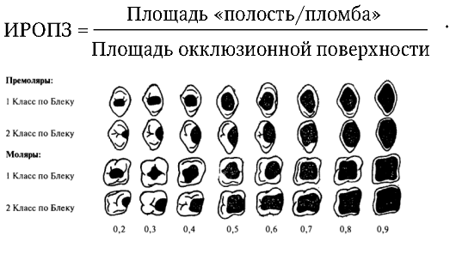
При показателях ИРОПЗ 0,2 — 0,4 применяется метод пломбирования. После окончания эндодонтического лечения возможна постановка временной пломбы (повязки), если невозможно поставить постоянную пломбу в первое посещение или для предотвращения возможных осложнений. Постоянное пломбирование проводят в одно посещение.
Для группы жевательных зубов при ИРОПЗ> 0,4 показано изготовление вкладок из металлов, из керамики или из композитных материалов (при диагнозе К02.8 – кариес депульпированного зуба) . При ИРОПЗ > 0,6 показано изготовление искусственных коронок, при ИРОПЗ>0,8 показано применение штифтовых конструкций с последующим изготовлением коронок.

V. ОРГАНИЗАЦИЯ МЕДИЦИНСКОЙ ПОМОЩИ ПАЦИЕНТАМ С КАРИЕСОМ И БОЛЕЗНЯМИ ТВЕРДЫХ ТКАНЕЙ ЗУБОВ
Лечение пациентов с кариесом и болезнями твердых тканей проводится в плановом порядке в медицинских организациях. Оказание помощи больным с кариесом зубов осуществляется врачами-стоматологами, врачами-стоматологами терапевтами, врачами-стоматологами общей практики, зубными врачами. В процессе оказания помощи принимает участие средний медицинский персонал.
VI. ТРЕБОВАНИЯ К ДИАГНОСТИКЕ И ЛЕЧЕНИЮ В АМБУЛАТОРНО-ПОЛИКЛИНИЧЕСКИХ УСЛОВИЯХ:
Вид медицинской помощи | первичная медико-санитарная помощь
Условия оказания медицинской помощи | амбулаторно
Форма оказания медицинской помощи | плановая
Категория возрастная | взрослые

VII. ТРЕБОВАНИЯ К ДИАГНОСТИКЕ И ЛЕЧЕНИЮ В АМБУЛАТОРНО-ПОЛИКЛИНИЧЕСКИХ УСЛОВИЯХ:
Код по МКБ-10 | Диагностические мероприятия |  | Лечебные мероприятия |  | Лекарственные препараты и медикаменты, стоматологические материалы/ физиолечение  (на усмотрение лечащего врача, по показаниям) | Сроки лечения | Достигнутый результат
 | Обязательные, кратность выполнения: «1» - если 1 раз; «согласно алгоритму» - если обязательно несколько раз (1 и более) | Требующие обоснования (по показаниям, на усмотрение лечащего врача) | Обязательные, кратность выполнения: «1» - если 1 раз; «согласно алгоритму» - если обязательно несколько раз (1 и более) | Требующие обоснования (по показаниям, на усмотрение лечащего врача)
К00.3  К02.0  К02.3  К 03.0  К 03.1  К03.2  К 03.80  К03.88 | Сбор анамнеза и жалоб при патологии полости рта-1;  внешний осмотр челюстно-лицевой области-1;  визуальное исследование при патологии полости рта-1;  определение прикуса (при первичном обращении) -1 (физиологический, патологический);  осмотр полости рта с помощью инструментов (с заполнением зубной формулы при первичном обращении) -1;  термодиагностика зуба -1;  перкуссия зубов-1;  витальное окрашивание твердых тканей зуба-1. | Люминесцентная стоматоскопия;  определение пародонтальных индексов; определение индекса гигиены полости рта;  определение индекса КПУ. | Обучение гигиене полости рта и зубов – 1 и более; профессиональная гигиена полости рта и зубов -1. | Глубокое фторирование эмали зубов; применение метода серебрения зуба;  местное применение реминерализующих препаратов в области зуба;  назначение лекарственных препаратов при заболеваниях твердых тканей зубов;  назначение диетической терапии при заболеваниях твердых тканей зубов.  профессиональное отбеливание зубов. | Препараты для реминерализующей терапии и фторирования твердых тканей зуба;  препараты для окрашивания твердых тканей зуба;  антисептики; материалы для отбеливания зубов;  физиолечение | До 30 дней | Лечение завершено (301); выздоровление (301)
К00.3  К02.0  К02.1  К02.2  К02.3  К 03.1  К03.2 | Сбор анамнеза и жалоб при патологии полости рта-1;  внешний осмотр челюстно-лицевой области-1;  визуальное исследование при патологии полости рта-1;  определение прикуса (при первичном обращении) -1 (физиологический, патологический);  осмотр полости рта с помощью инструментов (с заполнением зубной формулы первичном обращении) -1;  определение пародонтальных индексов (при первичном обращении) -1;  исследование кариозных полостей с помощью стоматологического зонда – 1;  термодиагностика зуба -1;  перкуссия зубов-1. | Электроодонтометрия; витальное окрашивание твердых тканей зуба;  люминесцентная стоматоскопия;  определение индекса гигиены полости рта;  определение индекса КПУ;  прицельная внутриротовая контактная рентгенография;  радиовизиография;  ортопантомография;  описание и интерпретация рентгенографических изображений | Обучение гигиене полости рта и зубов – 1;  наложение лечебной повязки при глубоком кариесе-1; восстановление зуба пломбой*** (раскрытие кариозной полости, удаление размягченного,пигментированного дентина, формирование полости, финирование полости, медикаментозная обработка полости; высушивание полости; наложение по показаниям изолирующей прокладки, пломбы) -1 и более. | Профессиональная гигиена полости рта и зубов;  назначение лекарственных препаратов при заболеваниях твердых тканей зубов;  назначение диетической терапии при заболеваниях твердых тканей зубов;  аппликационная анестезия;  инфильтрационная анестезия; проводниковая анестезия;  снятие пломбы*; наложение временной пломбы; снятие временной пломбы;  местное применение реминерализующих препаратов в области зуба; диатермокоагуляция при патологии полости рта и зубов; | Анестетики; препараты для аппликационной анестезии; антисептики; препараты для окрашивания твердых тканей зуба;  фторидсодержащие лаки; материалы для изолирующейпрокладки; материалы для лечебной прокладки; материалы для постоянного пломбирования;  амальгамы - только при среднем кариес и I, II, V классы по Блеку; фотополимеры – V, III, IV класс по Блэку только для фронтальных зубов,  пасты полировочные; физиолечение | 1 день; при клиническом диагнозе Кариес дентина глубокий – до 14 дней | Лечение завершено (301); выздоровление (301)
К02.8 | Сбор анамнеза и жалоб при патологии полости рта-1;  внешний осмотр челюстно-лицевой области-1;  визуальное исследование при патологии полости рта-1;  определение прикуса (при первичном обращении) -1  (физиологический, патологический);  осмотр полости рта с помощью инструментов (с заполнением зубной формулы первичном обращении) -1;  термодиагностика зуба -1;  исследование кариозных полостей с помощью стоматологического зонда – 1;  перкуссия зубов-1;  прицельная внутриротовая контактная ренгенография или радиовизиография -1 (для постановки диагноза и/или оценки степени разрушения зуба);  описание и интерпретация рентгенологических изображений-1; | Электроодонтометрия;  определение пародонтальных индексов; определение индекса гигиены полости рта;  определение индекса КПУ;  ортопантомография;  описание и интерпретация рентгенографических изображений,  консультация врача-хирурга-стоматолога | Обучение гигиене полости рта и зубов – 1 ;  восстановление зуба пломбой*** (раскрытие кариозной полости, удаление размягченного, пигментированного дентина, формирование полости, финирование полости, медикаментозная обработка полости; высушивание полости; наложение по показаниям изолирующей прокладки и пломбы) -1. | Профессиональная гигиена полости рта и зубов;  назначение лекарственных препаратов при заболеваниях твердых тканей зубов;  назначение диетической терапии при заболеваниях твердых тканей зубов;  аппликационная анестезия;  инфильтрационная анестезия; снятие пломбы*;  закрытие перфорации стенки полости зуба;фиксация внутриканального (анкерного) штифта, вкладки;  диатермокоагуляция при вросшем сосочке десны. | Анестетики; препараты для аппликационной анестезии; антисептики; препараты для окрашивания твердых тканей зуба;  материалы для прокладок; материалы для постоянного пломбирования (за исключением амальгамы); фотополимеры – V, III, IV класс по Блэку только для фронтальных зубов, анкерные штифты, материалы для фиксации штифтов,  пасты полировочные;  физиолечение | 1 день | Лечение завершено (301); выздоровление (301)
**Дополнительная информация
* Снятие пломбы из амальгамы
**1.Явка на прием к врачу-стоматологу (лечащему врачу) минимум один раз в полгода для проведения профилактических осмотров, гигиенических мероприятий.
2.После аппликации не принимать пищу в течение 2-х часов и не чистить зубы в течение 12 часов.
3. После завершения каждой лечебной процедуры не принимать пищу и не полоскать рот в течение 2 ч.
4.Ограничить потребление пищевых продуктов и напитков с низкими значениями рН (соки, тонизирующие напитки, йогурты) и тщательно полоскать рта после их приема.
5.Ограничить пребывание углеводов во рту (сосательные, жевательные конфеты).
6. Для чистки межзубных промежутков можно использовать зубные нити (флоссы).
7.При возникновении кровоточивости при чистке зубов нельзя прекращать гигиенические процедуры. Если кровоточивость не проходит в течение 3—4 дней, необходимо обратиться к лечащему врачу.
8.Запломбированные зубы чистить зубной щеткой с пастой так же, как естественные зубы — два раза в день. После еды полоскать рот для удаления остатков пищи.
9.Если после пломбирования и окончания действия анестезии пломба мешает смыканию зубов, то необходимо в ближайшее время обратиться к лечащему врачу.
10.При пломбах из композитных материалов не следует принимать пищу, содержащую естественные и искусственные красители (например: чернику, чай, кофе и т. п.), в течение первых двух суток после пломбирования зуба.
11. Возможно временное появление боли (повышенной чувствительности) в запломбированном зубе во время приема и пережевывания пищи. Если указанные симптомы не проходят в течение 1—2 нед., необходимо обратиться к лечащему стоматологу.
12. При возникновении в зубе резкой боли необходимо как можно быстрее обратиться к лечащему стоматологу.

***Шлифовка и/или полировка пломбы входят в состав услуги «Восстановление зуба пломбой».

В каждом конкретном случае за врачом остается право выбора той или иной методики лечения стоматологического заболевания, а также решение о выборе применяемых расходных материалов.

Алгоритм профессиональной гигиены рта и зубов

Этапы профессиональной гигиены:

— обучение пациента индивидуальной гигиене рта;

— контролируемая чистка зубов

— удаление над- и поддесневых зубных отложений;

— полирование поверхностей зубов;

— устранение факторов, способствующих скоплению зубного налета;

— аппликации реминерализирующих и фторсодержащих средств (за исключением районов с высоким содержанием фтора в питьевой воде, более 1 мг/л);

— мотивация пациента к профилактике и лечению стоматологических заболеваний.

Процедура проводится в одно посещение.

При удалении зубных отложений (зубной камень, мягкий зубной налет) следует соблюдать ряд условий:

— провести обработку рта раствором антисептика (0,06% раствор хлоргексидина, 0,05% раствор перманганата калия);

— при выраженной гиперестезии зубов и отсутствии общих противопоказаний удаление зубных отложений нужно проводить под местным обезболиванием;

-- изолировать обрабатываемые зубы от слюны;

-- обратить внимание на то, что рука, удерживающая инструмент, должна быть фиксирована на подбородке пациента или соседних зубах, терминальный стержень инструмента располагается параллельно оси зуба, основные движения – рычагообразные и соскабливающие – должны быть плавными, нетравмирующими.

В области металлокерамических, керамических, композитных реставраций, имплантатов (при обработке последних используются пластиковые инструменты), применяют ручной способ удаления зубных отложений.

Ультразвуковые аппараты не следует использовать у пациентов с респираторными и инфекционными заболеваниями, а также у больных с кардиостимуляторами.

Для удаления налета и полирования поверхностей зубов используют резиновые колпачки, для жевательных поверхностей — вращающиеся щеточки, для контактных поверхностей — вращающиеся ершики, резиновые конусы, суперфлоссы, флоссы и абразивные штрипсы. Полировочную пасту следует использовать, начиная с крупнодисперсной и заканчивая мелкодисперсной. При обработке поверхностей имплантатов следует использовать мелкодисперсные полировочные пасты и резиновые колпачки.

Необходимо устранить факторы, способствующие скоплению зубного налета: удалить нависающие края пломб, провести повторное полирование пломб.

Периодичность проведения профессиональной гигиены полости рта и зубов зависит от стоматологического статуса пациента (гигиенического состояния полости рта, интенсивности кариеса зубов, состояния тканей пародонта, наличия несъемной ортодонтической конструкции и стоматологических имплантатов). Минимальная периодичность проведения профессиональной гигиены — 2 раза в год.

